Профилактика асоциальных явлений среди подростков
(круглый стол со специалистами)
29 октября 2014 года отделом молодежи муниципального района Куюргазинский район и Комиссией по делам несовершеннолетних и защите их прав со старшеклассниками нашей школы была организована встреча в форме круглого стола. На беседу с учащимися пришли инспектор ОПН МВД России по Куюргазинскому району Бычкова Т.Н., ответственный секретарь КДН и ЗП Галимуллина Э.А., главный специалист отдела молодежи Бочарникова Е.В., старший оперуполномоченный отдела ФСКН по г. Мелеуз Мусина Л.Р., врач акушер-гинеколог Мирасова Ю.Н..
Каждый из специалистов вел с ребятами беседу на свою тему по очень важным вопросам. Мусиной Л.Ф. обсуждалась очень злободневная на сегодняшний день проблема – употребление спайсов, их вред для организма подростка, вплоть до смертельного исхода. Бочарникова Е.В. рассказала о мифах об алкоголе, почему подросткам не следует употреблять пиво, такое безвредное, по мнению молодежи; Э.А. Галимуллина напомнила ребятам об их правах, но заострила внимание и на обязанностях. Рассказала несколько историй из опыта работы в КДН и ЗП. Мирасова Ю.Н. говорила о важности вести здоровый образ жизни, дала практические советы по соблюдению личной гигиены. Бычкова Т.А. призывала учащихся задумываться о последствиях, прежде, чем совершить тот или иной поступок, а также о том, что ответственность за детей несут их родители, и нельзя забывать о том, что все родители переживают за своих детей, любят их, какой бы поступок они не совершили. В конце встречи все собравшиеся выразили надежду на то, что этот разговор останется в памяти у детей, не пройдет бесследно.
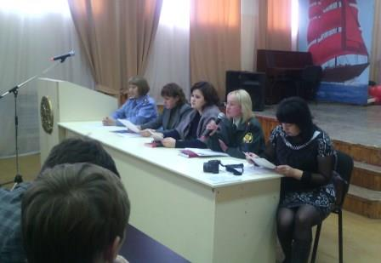

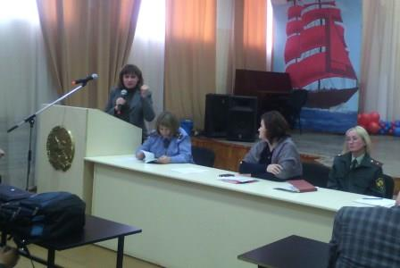

Заместитель директора по ВР
Е.А. Ульянова

